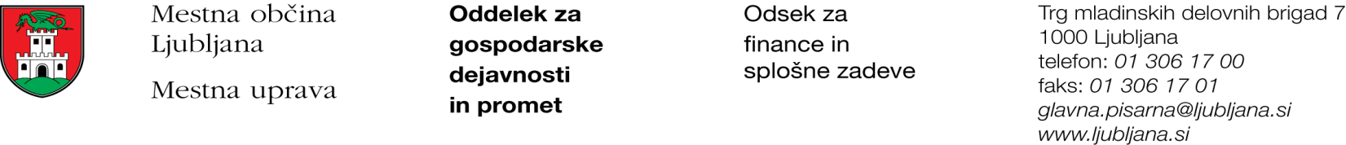

Številka: 351-178/2017 - 2
Datum: 26. 9. 2017

Mestna občina Ljubljana, na podlagi tretjega odstavka 55. člena Uredbe o stvarnem premoženju države in samoupravnih lokalnih skupnosti (Uradni list RS, št. 34/11, 42/12, 24/13, 10/14 in 58/16), objavlja naslednjo:

NAMERO O SKLENITVI NEPOSREDNE POGODBE

Mestna občina Ljubljana objavlja namero o sklenitvi neposredne pogodbe o ustanovitvi služnosti na nepremičnini ID znak: parcela 1725 3305.

Predmet pogodbe bo ustanovitev služnostne pravice ureditve gradbišča, z ustreznimi dostopi in dovozi na nepremičnini ID znak: parcela 1725 3305 v skupni izmeri 55 m², kot to izhaja iz PGD št. 16-004 iz junija 2017, izdelovalca Tloris d.o.o., Ulica Mire Miheličeve 44, Ljubljana.

Pogodba bo sklenjena po preteku 15 dni od dneva objave te namere na spletni strani Mestne občine Ljubljana.

MESTNA OBČINA LJUBLJANA

